Детство под защитой!  “Только в соответствии с тем, как общество защищает своих детей и ухаживает за ними, измеряется его гуманность и складывается его будущее”. (Джеймс Грант)  Ребенок приходит в этот мир беспомощным и беззащитным. Его жизнь, здоровье, будущее, целиком зависят от мира на Земле, от родителей, от действий других взрослых людей. Ребенок верит в их любовь и доброе отношение и очень надеется на их защиту.  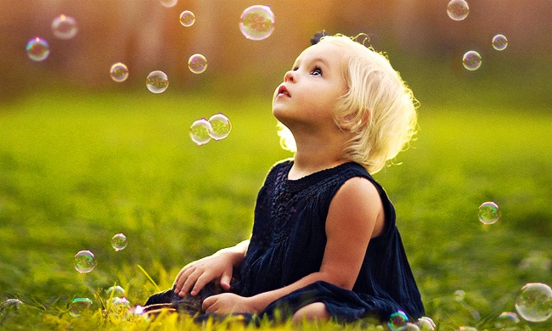 | Человечество не осталось равнодушным к проблемам детей, и в 1989 г. Генеральной Ассамблеей ООН была принята Конвенция о правах ребенка.  Конвенция о правах ребенка – правовой документ высокого международного стандарта и большого педагогического значения. Она провозглашает ребенка полноценной и полноправной личностью, самостоятельным субъектом права и призывает строить взаимоотношения взрослого и ребенка на нравственно-правовых нормах, в основе которых лежит подлинный гуманизм, демократизм, уважение и бережное отношение к личности ребенка, его мнениям и взглядам.  Реализация прав ребенка включает:  - защиту его от всех форм жестокого обращения,  - права на охрану здоровья,  - защиту его права на образование,  - права на игру,  - права на сохранение своей индивидуальности. | Сегодняшние дети – это будущее страны. Каким станет будущее детей и государства зависит от многих причин. Несомненно, одно: благополучие граждан России возможно только в цивилизованном правовом государстве.  Формирование ценностной моральной и правовой практики для наилучшего обеспечения интересов детей – одна из важнейших задач. Это означает, что в каждый возрастной период ребенку необходимо предоставить максимально полный объем материальных и иных благ, которые требуются ему для жизни и полноценного развития.  Ребёнок – существо очень ранимое. Каждое событие, происходящее с ним, оставляет определённый след в его душе. Следует помнить о том, что дети – равноправные партнёры. Они доверяют взрослым, любят их, отличаются чистотой своей души и непосредственностью.

Дошкольное учреждение является защитником прав и интересов детей.  Дети должны ознакомиться со своими правами уже в детском саду, чтобы быть готовыми к взрослой самостоятельной жизни.  Каждый ребёнок имеет право на уважение, не должен быть обиженным и презренным.  Работа воспитателей и психологов детского сада направлена на создание комфортного пребывания дошкольников в детском учреждении, развитие их творческих способностей, охрану здоровья, полноценное питание и успешное физическое и эмоциональное развитие.  Маленьких граждан в детском саду учат понимать и уважать друг друга, свободно общаться между собой, используя своё право на свободное общение. Во время общения развиваются речевые и творческие навыки, личные качества, которые обуславливают моральное поведение, воспитываются чувства уважения и дружбы. | Каждый ребёнок имеет право на жизнь и имя. Привлечь внимание ребёнка к своей личности, развивать чувство индивидуальности, собственного значения в обществе – это одна из главных задач педагогов детского сада, где к каждому ребёнку относятся с уважением и считаются с его правами.  Наибольшее богатство наших детей – это их здоровье. Каждый маленький посетитель дошкольного учреждения имеет право на охрану здоровья и получение, в случае необходимости, медицинской помощи.  Ребёнок в детском саду имеет право на развитие физических и творческих способностей и защита этого права в руках воспитателей, которые изо дня в день терпеливо и настойчиво помогают детям овладевать навыками рисования, лепки, развивают танцевальные и вокальные способности.  Придерживаясь гуманного подхода в воспитании детей, роль педагогического коллектива детского сада имеет огромное значение в защите прав ребёнка. | Каждый ребёнок – это маленький человек со своими правами, которые в обязательном порядке должны соблюдаться взрослыми.  Для полноценного воспитания и развития ребёнка необходимо создать соответствующую атмосферу в детском саду.  Помните о том, что ребёнок будет уважать права других людей, если будут уважать права ребёнка.  